PHOTOMOD Lite 5.21. бағдарламасын жұмыс істеу

6 Ортофотоплан құрастыру

Биіктіктер матрицасына ие бола отырып, жұмыстағы суреттердің барлығын немесе бір бөлігінен ортонормаланған мозаика алуға болады. Ол үшін Mosaic модуліне, негізгі терезе мәзірінің пиктограммасын басу арқылы өтеді (сурет 2.74) [21].

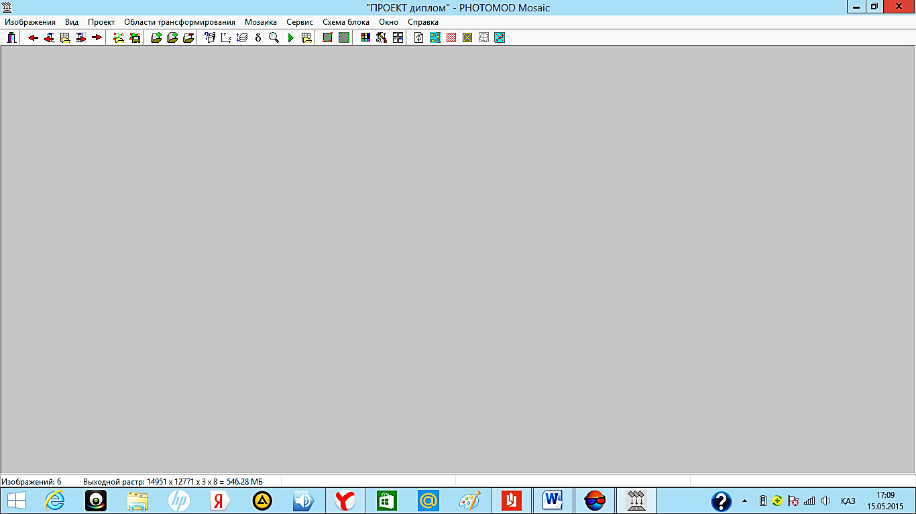

Сурет 2.74. PHOTOMOD Mosaic модулі

Бұл модульде көптеген мүмкіншіліктер бар. Бірінші ретте ортотрансформалау параметрлері қарастырылады. Мозаика – Параметры таңдалады. Берілген форманың барлық белгілерін қарастыру қажет. Бірінші белгі Модель рельефа рельеф үлгісін таңдау үшін арналған. Матрица высот таңдалады және PHOTOMOD батырмасы басылады (сурет 2.75) [27].

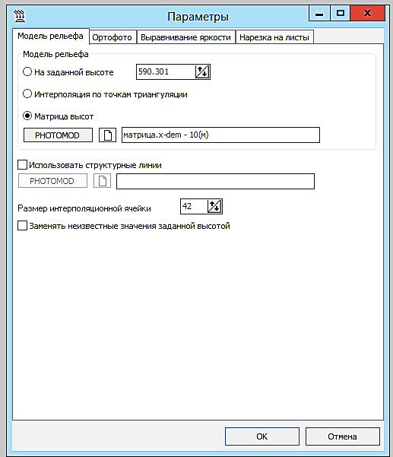

Сурет 2.75. Рельеф үлгісінің параметрлері

Байланыстыру файлын құру үшін қанат белгісімен Создавать MS TIFF белгіленеді. Геобайланыс файлы ретінде ArcWorld (TFW, BPW,..) таңдалады (сурет 2.76).

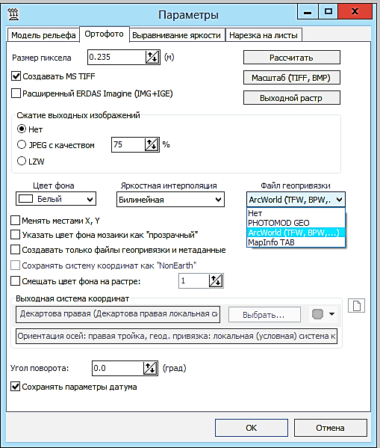

Сурет 2.76. Ортофото параметрлері

Фон түсі ретінде ақ түсті таңдаған жөн. Осы формада құрылатын ортомозаика қайда және қандай атаумен сақталатыны анықталады. Имена файлов батырмасы басылады. Беттердің файл типтерінен GeoTIFF (*.TIF, *.TIFF) таңдалады (сурет 2.77, 2.78) [26].

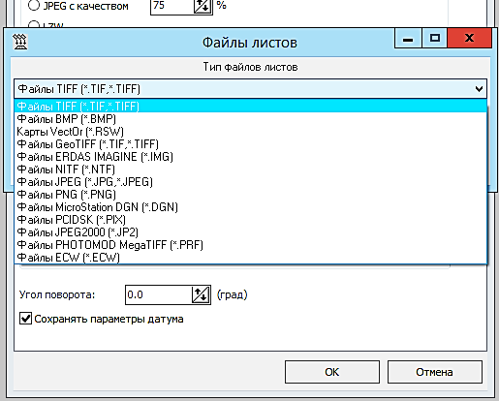

Сурет 2.77. Беттер файл типінің тізімі

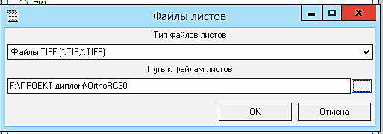

Сурет 2.78. Ортофотопланды сақтау жолы

ОК батырмасын басу арқылы таңдау расталады. Ортофото терезесінің басқа жолдары өзгертусіз қалады және келесі Выравнивание яркости белгісіне өтеді (сурет 2.79).

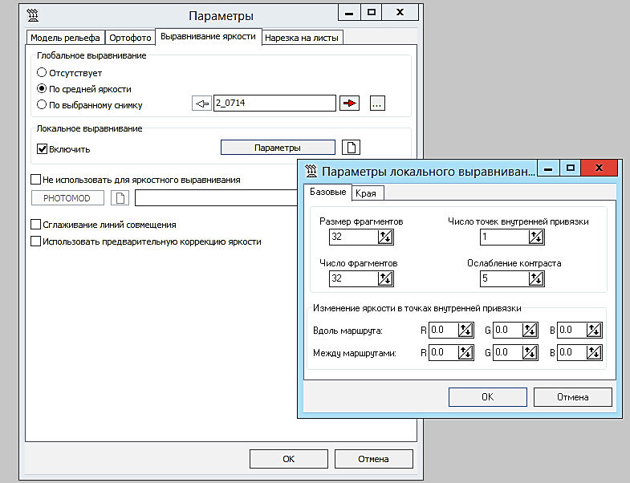

Сурет 2.79. Ашықтықты түзету параметрлері

Жоғарыда көрсетілгендей қанат белгілері қойылады. Локальды түзету параметрлерінде барлығы өзгертусіз қалады. Нарезка на листы белгісі жиі қолданылады, әсіресе үлкен жобалар болғанда және берілген ортофотопланның кескінісіз болмаған жағдайда (сурет 2.80) [21].

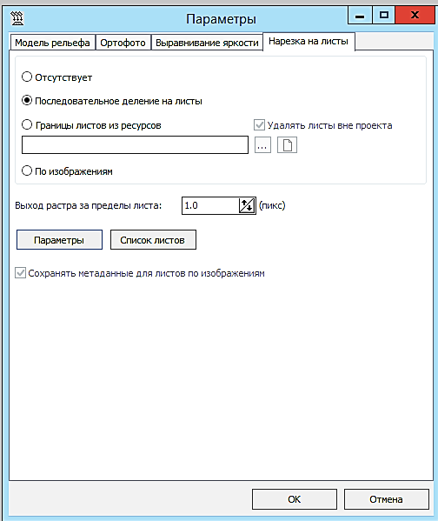

Сурет 2.80. Беттерге бөлу белгісі

Кіші жобалар үшін беттерді бөлмесе де болады. Беттерге дәйекті бөлу таңдалады. Параметры батырмасы басылады (сурет 2.81).

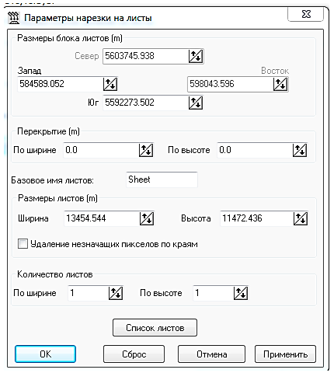

Сурет 2.81. Беттерге бөлу параметрлері

Ортофотоплан құрастыру үрдісіне көшбес бұрын, Области трансформирования мәзірі қарастырылады. Бейненің ең аз бұрмалануы кадрдың орталық бөлігінде болады, шетіне қарай жердегі объектілер фотоаппаратпен бүйірден қарастырылып тіркеледі. Области трансформирования - Прямоугольник -> Область для всех пункті қолданылады (сурет 2.82).

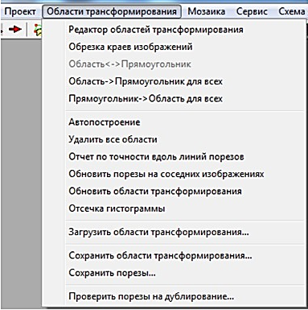

Сурет 2.82. Трансформалау облысын ашу.

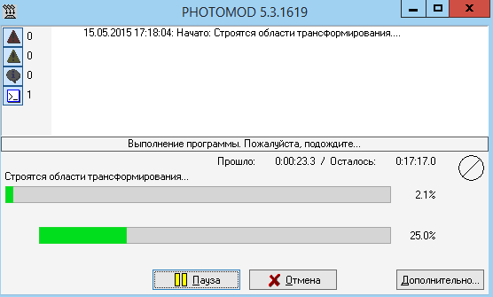

Сурет 2.83. Транформалау бойынша есеп

Нәтижесінде бірнеше рет ортомозаиканы құру арқылы барлық территорияға ортомозаика алынады (сурет 2.84) [21].

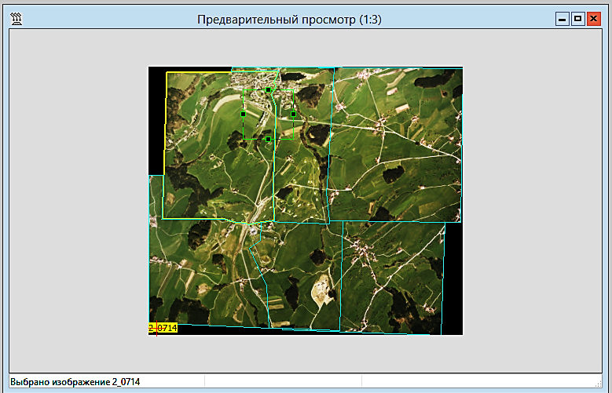

Сурет 2.84. Алдын ала көру терезесі

